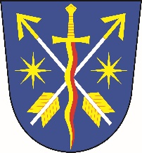
OBECNÍ ÚŘAD POSTŘELMŮVEK
Postřelmůvek 73, 789 01 Zábřeh

Bankovní spojení: č. ú. 1905642379/0800
Tel.: 583 412 250
Mobil: 721 614 243
E-mail: ou.postrelmuvek @c-box.cz
ID schránky: errasez
___________________________________________________________________

V Postřelmůvku dne 14. listopadu 2022

Stanovení minimálního počtu členů okrskové volební komise

pro volby prezidenta České republiky
konané ve dnech 13. a 14. ledna 2023
případné druhé kolo ve dnech 27. a 28. ledna 2023

V souladu s ustanovením § 14 odst. 1 písm. c) zákona č. 275/2012 Sb., o volbě prezidenta republiky a o změně některých zákonů, ve znění pozdějších předpisů, a vyhlášky č. 294/2012 Sb., o provedení některých ustanovení zákona o volbě prezidenta republiky, ve znění pozdějších předpisů, konané ve dnech 13. a 14. ledna 2023, případné druhé kolo ve dnech 27. a 28. ledna 2023, stanovuji počet členů okrskové volební komise v Postřelmůvku na 6 členů.

Bc. Stanislav Sitta, v.r.
starosta obce

Vyvěšeno na úřední desce dne: 14.11.2022
Sejmuto z úřední desky dne:

